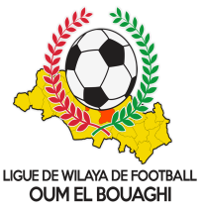
FEDERATION ALGERIENNE DE FOOTBALL
LIGUE DE WILAYA DE FOOTBALL D’OUM EL BOUAGHI

Calendrier Saison 2019-2020 Division Honneur (JEUNES) -Groupe Ouest-
Journée 01 | ARBOH/NRBBC | USAM/CRAM | CRBH/DJS | Journée 06
Journée 02 | DJS/ARBOH | NRBBC/USAM | CRAM/CRBH | Journée 07
Journée 03 | NRBBC/DJS | ARBOH/CRAM | CRBH/USAM | Journée 08
Journée 04 | USAM/ARBOH | DJS/CRAM | CRBH/NRBBC | Journée 09
Journée 05 | CRAM/NRBBC | DJS/USAM | ARBOH/CRBH | Journée 10

1-A.R.B.OULED HAMLA
2-N.R.B.BIR CHOHADA
3-U.S.AIN M’LILA

4-C.R.AIN M’LILA
5-C.R.B.HARMLIA
6-D.J.SIGUS

